Rozliczenie termomodernizacja budynku
- pismo o przyznaniu dotacji
- oryginalne faktury- fv wystawiona na beneficjenta, w opisie faktury:
Ocieplenie ścian budynku mieszkalnego jednorodzinnego w …………….…………(miejscowość) przy ul………………………………….., styropianem ………………………………………. jaki rodzaj oraz lambda, grubość, ilość, zgodnie z zamówieniem z dnia ………….…………. – opis zgodny z załączoną fakturą

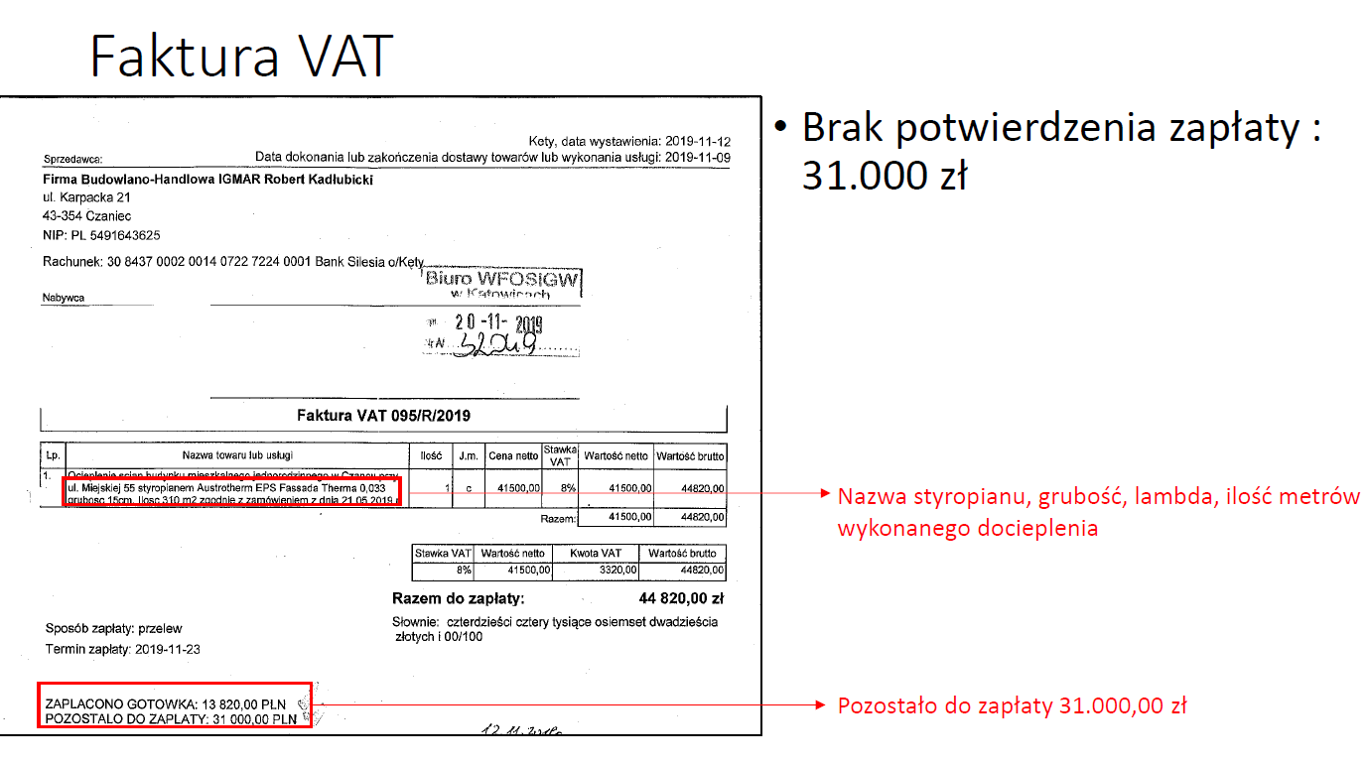

- potwierdzenie za płatności faktur dokonywane przelewem, przy płatności gotówką: adnotacja na fakturze: Zapłacono gotówką,
jeśli będzie adnotacja gotówka – dołączyć KP

- protokół odbioru prac podpisany przez wykonawcę

- Deklaracja właściwości użytkowych

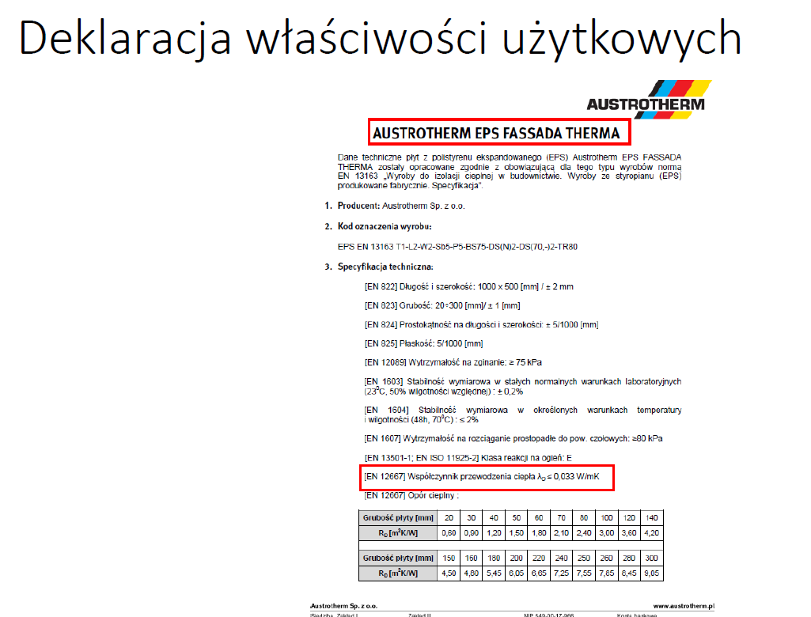

Wnioskodawca, który uzyskał dofinansowanie z Programu Czyste Powietrze zobowiązany jest do zapoznania się z dokumentami programowymi. Na stronie internetowej https://kalkulatorczystepowietrze.kape.gov.pl/ obowiązkowo Wnioskodawca musi sprawdzić grubość i rodzaj styropianu oraz lambdę jaką musi zastosować przy dociepleniu budynku !!!

